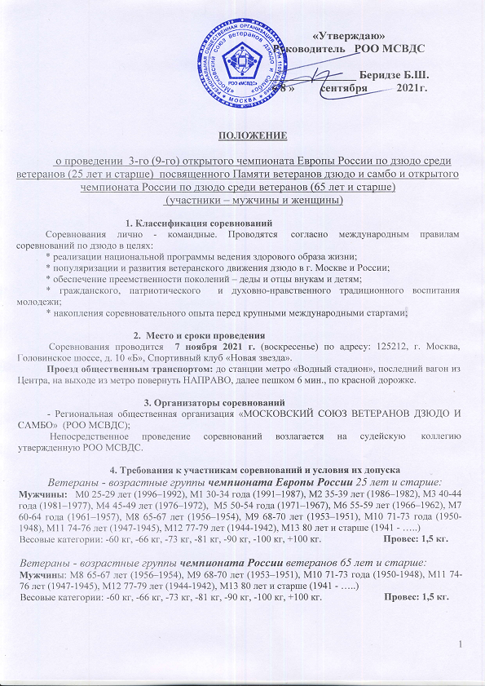

Ветераны - возрастные группы чемпионата Европы России 25 лет и старше:
Женщины: f0 25-29 лет (1996–1992), f1 30-34 года (1991–1987), f2 35-39 лет (1986–1982), f3 40-44 года (1981–1977), f4 45-49 лет (1976–1972), f5 50-54 года (1971–1967), f6 55-59 лет (1966–1962), f7 60-64 года (1961–1957), f8 65-67 лет (1956–1954), f9 68-70 лет (1953–1951), f10 71-73 года (1950-1948), f11 74-76 лет (1947-1945), f12 77-79 лет (1944-1942), f13 80 лет и старше (1941 - …..)
Весовые категории: -48 кг, -52 кг, -57 кг, -63 кг, -70 кг, -78 кг, +78 кг. Провес: 1,5 кг.

Ветераны - возрастные группы чемпионата России ветеранов 65 лет и старше:
Женщины: f8 65-67 лет (1956–1954), f9 68-70 лет (1953–1951), f10 71-73 года (1950-1948), f11 74-76 лет (1947-1945), f12 77-79 лет (1944-1942), f13 80 лет и старше (1941 - …..)
Весовые категории: -48 кг, -52 кг, -57 кг, -63 кг, -70 кг, -78 кг, +78 кг. Провес: 1,5 кг.

Спортсмены должны находиться в своей возрастной группе на день проведения соревнований

5. Программа соревнований.
ВПЕРВЫЕ БУДЕТ ПРОИЗВОДИТЬСЯ ПРЯМАЯ ТЕЛЕПЕРЕДАЧА СХВАТОК С ВОЗМОЖНОСТЬЮ ПОВТОРА. ВАШИ СХВАТКИ В РЕАЛЬНОМ ВРЕМЕНИ МОГУТ НАБЛЮДАТЬ ВАШИ ДЕТИ И ВНУКИ !!!
7 ноября – день подачи документов и заявок от участников соревнований.
10.00 – 10.55 взвешивание участников соревнований в манеже
10.15-11.00 - работа мандатной комиссии, совещание судей;
11.00 – 15.00 Открытие соревнований, предварительные, полуфинальные схватки, финальные схватки, 15.00 – 15.45 награждение призеров соревнований.

Соревнования проводятся на ДВУХ татами одновременно.
КИМОНО ОДНО, ЛЮБОГО ЦВЕТА

6. Условия подведения итогов
Соревнования проводятся по олимпийской системе с утешительными встречами от полуфиналистов – 9 участников и больше, по смешанной системе – 5-8 участников, по круговой системе – 4 участника и меньше. Чемпионы и призеры определяются согласно правилам соревнований по дзюдо. Время схватки – 3 минуты (для участников старше 60 лет – 2,5 минуты). В каждой весовой категории и возрастной группе разыгрываются первое, второе и два третьих места. При подаче менее 2 заявок на одну весовую категорию, по решению судейской коллегии и согласию спортсмена, она может быть объединена с соответствующей весовой категорией одной из ближайших возрастных групп.

7. Награждение
Участники, занявшие первые, вторые и два третьих места в личных соревнованиях, в каждой весовой категории, награждаются дипломами, медалями. Чемпиону, независимо от количества участников в весовой категории, вручается лента ЧЕМПИОНА соревнований. Чемпиону вручается ценный приз, если в весовой категории было не менее двух участников.
Количество баллов для последовательного присвоения спортивных званий: «Ветеран – мастер спорта России» - 30 баллов, «Ветеран – мастер спорта России международного класса» - 80 баллов, «Ветеран – заслуженный мастер спорта России» - 130 баллов. Смотрите Таблицы №3 и №4.
По результатам личных соревнований у мужчин и женщин, в том числе и в Абсолютной весовой категории, определяются командные места. Команды г. Москвы, занявшие первое, второе и третье место награждаются дипломами и Кубками. Команды городов и регионов России, занявшие первое, второе и третье место награждаются дипломами и Кубками.
Дополнительно могут устанавливаться специальные призы для награждения спортсменов, тренеров, судей от РОО МСВДС, спонсоров - организаций и физических лиц.

8. Условия финансирования
Добровольный благотворительный безвозмездный взнос участника соревнований составляет: 1700 (одна тысяча семьсот) рублей, для участников вторично заявившихся уже в Абсолютной весовой категории – 1200 (одна тысяча двести) рублей (взнос направляется на организацию соревнований, транспорт, аренду зала и специального оборудования, наградную атрибутику для спортсменов, Кубки для команд, питание судейского корпуса, ценные призы и памятные сувениры).
Проживание по эконом - классу (от 320 до 1000 руб.) можно забронировать койко-место в
Хостелах по телефону: от 500 руб. метро «Водный стадион», Вячеслав 8-926-926-58-38 «Балтийская», ул. Адмирала Макарова, 23, стр.2; от 400 руб. – 1,7 км от метро «Водный стадион», проезд Досфлота 2, стр.1, тел. 8-495-108-74-88; от 420 руб. – 1,9 км от метро «Водный стадион», 8-963-615-33-35, Ленинградское шоссе, 21; от 500 руб. – 2,3 км от метро «Водный стадион», 8-963-615-33-35, 5-й Войковский проезд, 16, кор.1.
или в общежитии по Интернету – набрав: «ОБЩЕЖИТИЕ В МОСКВЕ НЕДОРОГО» или «7 mest.com»,
тел.+7 (495) 972-32-32; или «ОБЩЕЖИТИЕ НА ПАВЕЛЕЦКОЙ» или «dom197.ru», тел.+7 (901) 578-15-15; или «ВСЕ ОБЩЕЖИТИЯ.РФ», +7 (495) 135-27-17;

9. Заявки на участие
Предварительные заявки от ветеранов – «одиночек» и команд (без печатей) подаются в РОО МСВДС строго до 29 октября 2021 г. включительно. Это особенно важно для одиноких участников !!!!
- заявки присылаются на электронную почту: 02041953@mail.ru или по телефону 8-905-581-99-37 или простой СМС-кой или по ВОТСАППУ, Беридзе Борису Шалвовичу.
Официальные заявки от команд (см. приложение № 1) и медицинские справки от ветеранов – «одиночек» предоставляются в мандатную комиссию на официальном взвешивании.
Спортсмен – ветеран, участвующий в соревнованиях самостоятельно (не в составе команды) на взвешивание и мандатную комиссию, если он без Заявки, заявляет себя лично, но с обязательным предоставлением медицинской справки о его (ее) допуске к участию в соревнованиях по дзюдо среди ветеранов (срок действия мед. справки 4 месяца со дня выдачи, делайте копии).
Спортсмен – ветеран 65-ти лет и старше должен предъявить еще КАРДИОГРАММУ снятую не позже 14 дней до соревнований.
Участники соревнований должны иметь паспорт гражданина своей страны.
Для военнослужащих – военный билет или удостоверение личности.
Спортсмен несет персональную ответственность за подлинность документов, предоставленных в мандатную комиссию и соблюдения настоящего Положения.

10. Обеспечение безопасности и Этикет.
- непосредственную медицинскую помощь участникам соревнований осуществляет врач;
- участники соревнований самостоятельно осуществляют страхование своего здоровья;
- участники соревнований строго соблюдают пункты данного Положения и Правил
соревнований по дзюдо;
- запрещается нарушение общепринятых норм и правил поведения в общественных местах;
- запрещается курение и употребление спиртных напитков в местах проведения соревнований.
К нарушителям применяется мера воздействия, вплоть до снятия с участия в соревнованиях (без возврата взноса)
Дополнение: при необходимости, по письменному запросу спортсмена, возможно направление письма по электронной почте по месту его работы о персональном приглашении спортсмена для участия в соревнованиях.
Соревноваия проходят без зрителей и болельщиков. ВХОД СТРОГО В СМЕННОЙ ОБУВИ или бахиллах! Всем тренерам, представителям команд необходимо быть в маске и перчатках для нераспространения возможной короновирусной инфекции. Спортсмены снимают маски на время проведения схватки.

Данное Положение является официальным вызовом на соревнование.
Справки по телефону : 8-905-581-99-37, Беридзе Б.Ш.

Приложение № 1

ЗАЯВКА

На участие во 3-м открытом чемпионате _____________________________________________ или __________________________________ от ________________________________________________
( наименование организации )

Город ____________________________, Федеральный округ_________________________________
_________________________________________________________________________________________

№ | Фамилия, Имя, Отчество | Дата рождения | Вес | Возраст.  группа | разряд, звание |  |  |  | Телефон, эл.почта | ФИО тренера | Виза врача

Представитель команды Подпись Фамилия И.О.

Врач Допущено _____ чел. Подпись Фамилия И.О.

«_____» _____________ 201__ г.

Заявки принимаются только в напечатанном виде.

Спортсмены с заявкой или медицинской справкой без подписи и печати врача к соревнованиям не допускаются.

